**SERVIÇO DE CONVIVÊNCIA E FORTALECIMENTO DE VÍNCULOS**

**RELATÓRIO DE CUMPRIMENTO DAS ATIVIDADES DO OBJETO**

|  |
| --- |
| Período de Referência: Julho à Dezembro de 2020 – Extraordinário – Portaria Nº 378/2020  Serviço de Proteção Social [ x ] Básica [   ] Especial  TERMO DE COLABORAÇÃO Nº 2115/2018 – ADITIVO 2 - SMIADS  PROCESSO DE PRESTAÇÃO DE CONTAS PMS Nº 516/2017 |

|  |
| --- |
| **1) IDENTIFICAÇÃO:**  Organização da Sociedade Civil: Centro Educacional Rebouças  Endereço: Av. Rebouças, nº350 – Jd. Luz D’Alma – Sumaré/SP  Telefones: (19) 3828 7850  E-mail: contato@cer.org.br  Site: http://cer.org.br/ |

|  |
| --- |
| **2) RESPONSÁVEL LEGAL:**  Nome: José Dantas Silva  RG nº: 11.610.312-7  CPF nº: 926.485.848-20  Cargo: Presidente  Endereço: Av. Rebouças, 350 – Jd. Luz D’Alma – Sumaré/SP  Telefone: (19) 3828 7850  E-mail: [contato@cer.org.br](mailto:contato@cer.org.br) |

|  |
| --- |
| **3) RESPONSÁVEL TÉCNICO PELO SERVIÇO:**  Nome: Waléria Atiani Neres Teixeira  RG nº: 24.525.830-9  CPF nº: 281.468.978-94  Cargo: Coordenadora geral  N. do Conselho de Classe: 33944  Endereço: Av. Rebouças, 350 – Jd. Luz D’Alma – Sumaré/SP |

|  |
| --- |
| **4) ÓRGÃO GESTOR:**  Nome: Secretaria Municipal de Inclusão, Assistência e Desenvolvimento Social  Endereço: Av. Brasil, 1111 – Jd. Nova Veneza – Sumaré/SP CEP: 13177-050  Telefones: (19) 3399 5769  E-mail: [apoiotec.siades@gmail.com](mailto:apoiotec.siades@gmail.com) |

|  |
| --- |
| **5) DESCRIÇÃO DO SERVIÇO:** |

**5.1 Identificação do Objeto:** Serviço de Convivência e Fortalecimento de Vínculos – SCFV.

**5.2 Objetivo Geral:** Desenvolver ações de proteção social e prevenção contra COVID – 19 para os beneficiários em situação de vulnerabilidade social e/ ou risco alimentar agravados em decorrência da pandemia.

**5.3 Público Prioritário:** O SCFV tem por público prioritário crianças e/ou adolescentes e/ou pessoas idosas nas seguintes situações:

* Em situação de isolamento;
* Trabalho infantil;
* Vivência de violência e/ou negligência;
* Fora da escola ou com defasagem escolar superior a 2 (dois) anos;
* Em situação de acolhimento;
* Em cumprimento de medida socioeducativa em meio aberto;
* Egressos de medidas socioeducativas;
* Situação de abuso e/ou exploração sexual;
* Com medidas de proteção do ECA;
* Crianças e adolescentes em situação de rua;
* Vulnerabilidade que diz respeito às pessoas com deficiência.

**5.4 Dias e Horários de Atendimento:**

Segunda a quinta - 07h às 17h

Sexta - 07h às 16h

**5.5 Meta de Atendimento:**

|  |  |  |  |  |  |  |
| --- | --- | --- | --- | --- | --- | --- |
| **Objetivos Específicos** | **Quadro de Metas** | | | | | |
| **Tipo** | **Meta** | **Prazo** | **Estratégia** | **Indicadores** | **Impacto Social** |
| Atender crianças e adolescentes, idosos e suas famílias devidamente inseridos no SCFV; | Atendimento social dividido por faixa etária para atendimento remoto e se necessário presencial; | 240 | Nov. e Dez. | Acompanhamento de meta;  Disponibilização de materiais para atendimento remoto; e presencial se necessário; | Lista de frequência;  Orientações aos responsáveis;  Buscas ativas.  Fotos;  Número de atendidos; | Redução de ocorrência de situações de vulnerabilidade social;  Prevenção ao Covid-19;  Construção de espaços de interação com o auxílio das redes sociais; |
| Assegurar a proteção social básica com a oferta de alimentos, Equipamentos de Proteção Individual EPI’s, produtos de higiene pessoal e limpeza doméstica; | Atendimento social individualizado seguindo medidas de proteção à saúde;  Reunião de equipe técnica;  Reunião com a rede. | 240 | Nov. e Dez. | Atendimento remoto e presencial quando necessário;  Disponibilização de materiais de higiene, limpeza, EPI’s; | Pesquisa socioeconômica;  Reuniões de equipe; reunião de rede. | Garantia de atendimento integral ao público atendido.   Instrumentalização a prevenção da covid-19;  Complementação de famílias atendidas pelo SCFV com produtos de higiene pessoal e demais complementos a partir de avaliação técnica a fim de prover os mínimos necessários para perpassar pelo período de pandemia. |
| Atenuar os agravos da condição socioeconômica decorrente da pandemia que impliquem em desassistência; | Atendimento social individualizado;  Acolhimento psicossocial ; | 240 | Nov. e Dez. | Discussão técnica frente às demandas identificadas; Intervenções e reuniões em conjunto com a rede socioassistencial; | Visita domiciliar;  Atendimentos remotos ou presenciais quando necessário; número de reuniões realizadas. | Melhorar o fortalecimento dos indivíduos e encaminhamentos a rede socioassistencial;  Promoção e orientação à procura pelos equipamentos de garantia de direitos disponíveis no município. |
| Ofertar um conjunto de ações que contemplem a prestação do serviço temporariamente adaptada e preserve o atendimento social prestado. | Atendimento social individualizado;  Acolhimento psicossocial ; | 240 | Nov. e Dez. | Discussão técnica frente às demandas identificadas; Intervenções e reuniões em conjunto com a rede socioassistencial; | Visita domiciliar;  Atendimentos remotos ou presenciais; ações realizadas em conjunto a rede socioassistencial. | Proteção social básica às famílias atendidas; |

**5.6 Encaminhamentos à rede socioassistencial e políticas setoriais:**

|  |  |  |  |
| --- | --- | --- | --- |
| **Serviço Encaminhado** | **Idade** | **Sexo** | **Descrição** |
| CREAS | 12 | M | Negligência |
| 17 | F | Conflitos familiares |
|  | F | Violência doméstica |
| CRAS | 15 | F | Convivência familiar |
| 10 | M | Negligência |
| 12 | F | Violência doméstica familiar |
| 13 | F | Responsável - Negligência |
| 12 | M | Negligência |
| CT | 9 | F | Negligência |
| 12 | F | Negligência |
| CRAS - CT | 15 | M | Negligência – Desaparecimento. |
| 16 | M | Saúde mental. |
| CREAS - CT | 12 | F | Violência sexual/ gravidez adolescência. |
| CRAS - CAPSI | 15 | F | Ref. Tentativa de suicídio/ psicoterapia em serv. de saúde. |
| CRAS – CAPSAD | 13 | M | Responsável – Negligência – Usuária de substância psicoativa. |

**5.7 Inclusão e Exclusão:**

|  |  |  |
| --- | --- | --- |
| **Providências** | **Quantidade no período** | **Observação/Justificativa** |
| Inclusão | 18 | Conforme orientação da Secretaria Municipal de Inclusão, Assistência e Desenvolvimento Social, durante o período de interrupção de atividades presenciais, as inclusões ficaram suspensas, a fim de garantir atenção integral e qualificada às famílias já atendidas pelo SCFV, bem como o cuidado com a saúde e o bem-estar de todos os envolvidos, dada a situação pandemica vivenciada. |
| Exclusão | 5 | Os processos de exclusões ficaram suspensos durante o período de interrupção de atividades presenciais, desta forma, foi garantido atendimento às famílias atendidas pelo SCFV ao longo do período pandêmico vivenciado. |

Obs.: Os números identificados na tabela, referem-se ao período de novembro e dezembro onde, em articulação com o CRAS, constatou-se a necessidade da retomada de inclusões e exclusões.

**5.8 Participação da equipe em atividades de capacitação e reuniões:**

**Julho e agosto**

* Reunião via Google Meet com Conselho Técnico da Sociedade de Filantropia Comunitária via link;
* Reunião via Skype com o Conselho Municipal da Criança e do Adolescente;
* Reunião online e presencial com CRAS Horto;
* Reunião online com CRAS Cruzeiro;
* Reunião presencial com coordenação;
* Reunião presencial com equipe socioeducativa;
* Reunião remota com CREAS;
* Reunião online com idosos – SCFV;
* Reunião online com o Conselho Municipal de Assistência Social;
* Curso via Google Meet promovido pela SOFIC em parceria com a Firmamentum sobre “Elaboração de Relatórios”;
* Curso via Google Meet promovido pela SOFIC em parceria com a Mandala sobre “Elaboração de Projetos”;
* Curso via Google Meet promovido pela SOFIC em parceria com a Mandala sobre “Empreendedorismo Social”;

**Setembro e outubro**

* Reunião via Google Meet e Teans com o Conselho Municipal da Criança e do Adolescente;
* Reunião online via WhatsApp e presencial com CRAS Horto;
* Reunião presencial com coordenação;
* Reunião presencial com equipe socioeducativa;
* Reunião online com idosos – SCFV via WhatsApp;
* Reunião online com o Conselho Municipal de Assistência Social;
* Reunião online para apresentação de projeto BRK.

**Novembro e Dezembro**

* Reunião via Google Meet e Teans com o Conselho Municipal da Criança e do Adolescente;
* Reunião online via WhatsApp e presencial com CRAS Horto;
* Reunião presencial com coordenação;
* Reunião presencial com equipe socioeducativa;
* Reunião online com idosos – SCFV via WhatsApp;
* Reunião online com o Conselho Municipal de Assistência Social;
* Reunião online com Itaú social;

OBS: O link das reuniões remotas foram devidamente apresentados e registrados nos relatórios bimestrais.

|  |
| --- |
| **6) RECURSOS HUMANOS E OPERACIONAIS DO SERVIÇO:** |

**6.1 Recursos Humanos:**

|  |  |  |  |  |
| --- | --- | --- | --- | --- |
| **Função** | **Nome** | **Carga Horária** | **Vínculo Empregatício** | **Execução do trabalho no momento de enfrentamento a pandemia COVID 19** |
| Educador Social | Edilene Lobão | 44 | MEI | Presencial |
| Assistente Social | Valdirene de Castro Favaro | 30 | MEI | Presencial |
| Cozinheira | Geralda Julia da Silva | 44 | MEI | Presencial |
| Orientador Social | Marielli Tafner Ferreira | 44 | MEI | Presencial |
| Psicólogo | João Paulo Martins Vieira | 20 | MEI | Presencial |
| Educador Social | Vivian Domiciano Curvelo | 44 | MEI | Presencial |
| Técnico Especializado | Daniele Frasão de Sena | 44 | CLT | Presencial |
| Auxiliar Administrativo | Thatiana Rossi Moura | 44 | MEI | Presencial |
| Educador Social | Noedyr Eduardo Zanquetti | 44 | MEI | Presencial |
| Assistente Administrativo | Adriele de S. Lemes | 44 | MEI | Presencial |
| Educadora Social | Mariele Cássia Sales Leite | 44 | MEI | Presencial |
| Coordenadora | Crisley Caroline da Silva Camargo | 44 | MEI | Presencial |
| Auxiliar de Serviços Gerais | Clemilda Maria de Freitas Monteiro | 44 | CLT | Presencial |
| Cozinheira | Amélia Aparecida Leme Gomes | 44 | CLT | Presencial |
| Auxiliar de Serviços Técnicos | Dorival Soares da Costa | 44 | CLT | Presencial |
| Auxiliar de Serviços Gerais | Beatriz Ketlyn Teodoro de Souza | 44 | CLT | Presencial |
| Cozinheira | Vanda Batista Vieira | 44 | MEI | Presencial |
| Auxiliar de Serviços Gerais | Jaqueline Rossi Fortunato | 44 | CLT | Presencial |

**6.2 Recursos Financeiros:**

|  |  |  |  |  |
| --- | --- | --- | --- | --- |
| **Anual Extraordinário** | Saldo anterior | Receita | Despesas | Saldo p/ mês |
| Federal | R$ - | R$ 54.189,48 | R$ 54.189,48 | R$ - |

|  |
| --- |
| **7. MANIFESTAÇÃO TÉCNICA:**  Com o propósito de oferecer o suporte necessário frente a situação pandêmica vivenciada, a equipe se manteve à disposição para orientações e informações sobre a disceminação da COVID-19 e sua forma de prevenção. Pensando na garantia dos direitos básicos de sobrevivência, que foram diretamente impactados durante o período de pandemia, como alimentação, higiene e limpeza, o SCFV realizou, mensalmente, entregas de kits nutricionais e complementares, kits de higiene e limpeza a todas as famílias atendidas.  Junto aos CRAS e demais serviços da rede pudemos garantir que essas famílias permanecessem sendo assistidas. Quando necessário, foram articuladas ações e encaminhamentos que possibilitaram intervenções pontuais e continuas.  Uma vez que o surgimento de demandas de sobrevivência tiveram significativo aumento em decorrência a forte proliferação viral da COVID-19, realizar atendimento e intervenções que garantisse subsídios mínimos para existência digna das famílias se tornou urgente e necessário. Desta forma, percebe-se na oferta de EPI’s e kits nutricionais, complementares, de higiene e limpeza uma possibilidade de subsistência das crianças, adolescentes e famílias atendidas. |

Sumaré, 31 de dezembro de 2020.

|  |  |
| --- | --- |
| **______________________________**  José Dantas Silva  Presidente | **______________________________**  Waléria Atiani Neres Teixeira  Nº  33944 |

|  |
| --- |
| **8. INFORMAÇÕES COMPLEMENTARES (ANEXOS)** |

**ANEXO A – FOTOS**

A sequência de fotos a seguir, diz respeito à entrega de Kit’s nutricionais, complementares, de higiene e limpeza, disponibilizados para todos os participantes:

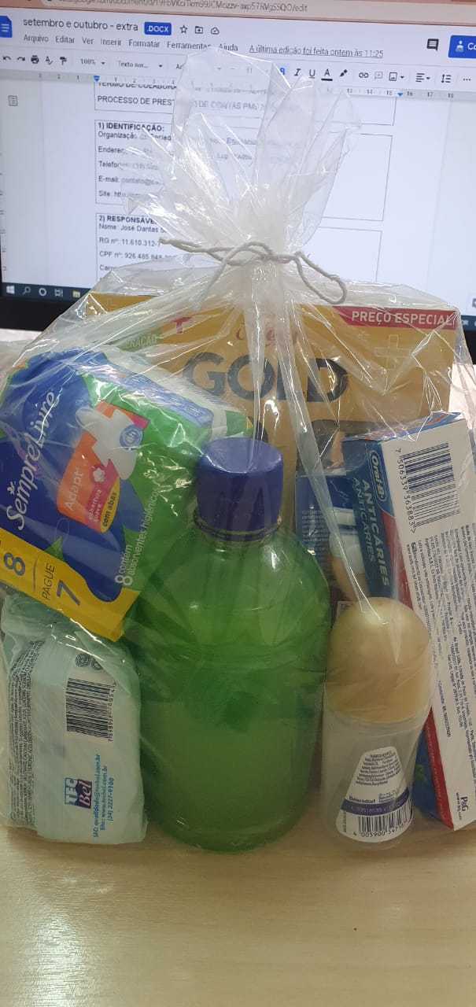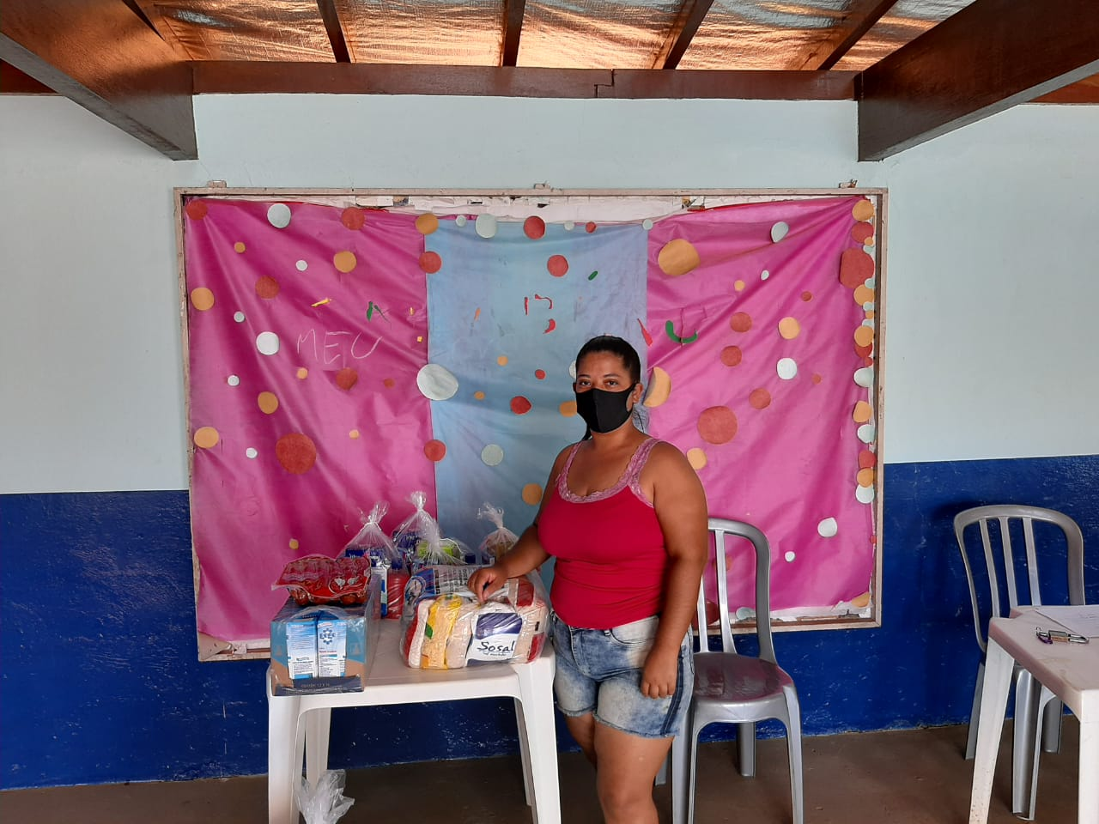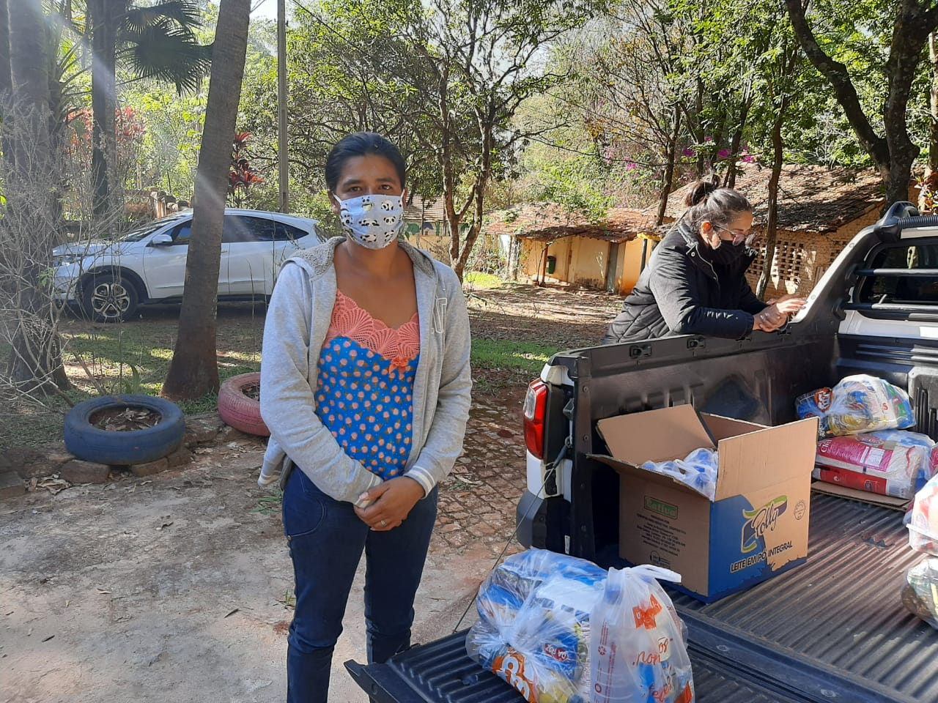

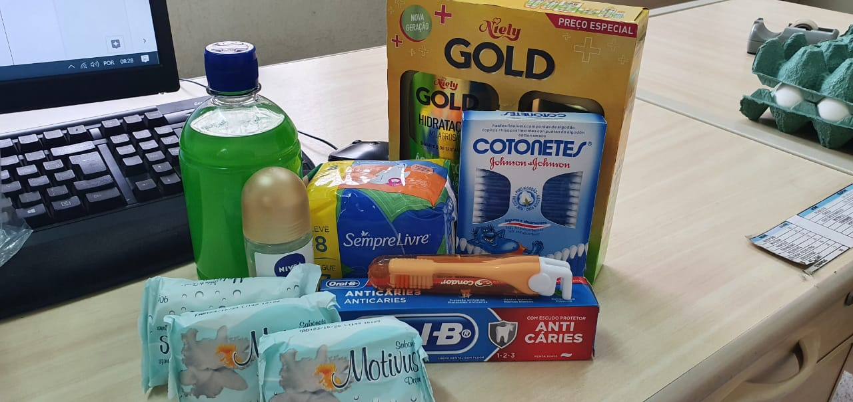

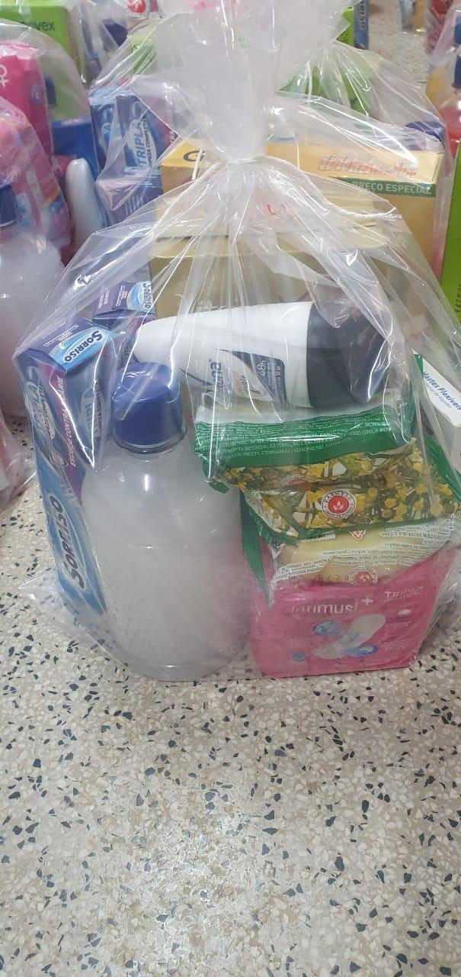

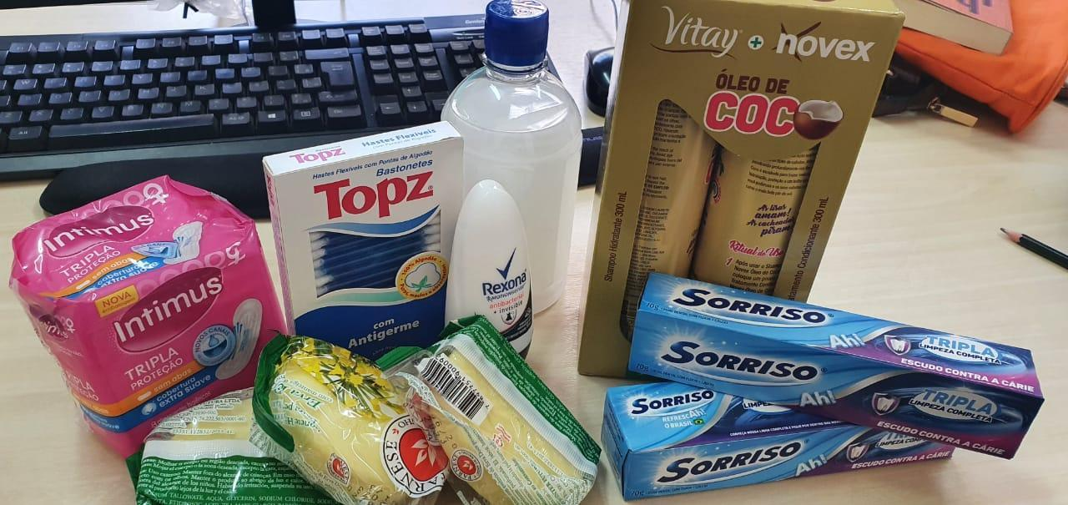

**ANEXO B – LISTAGEM DE ENTREGAS**